**Лабораторная работа №5. Работа с компонентами Bootstrap**

1. Повторите по образцу.

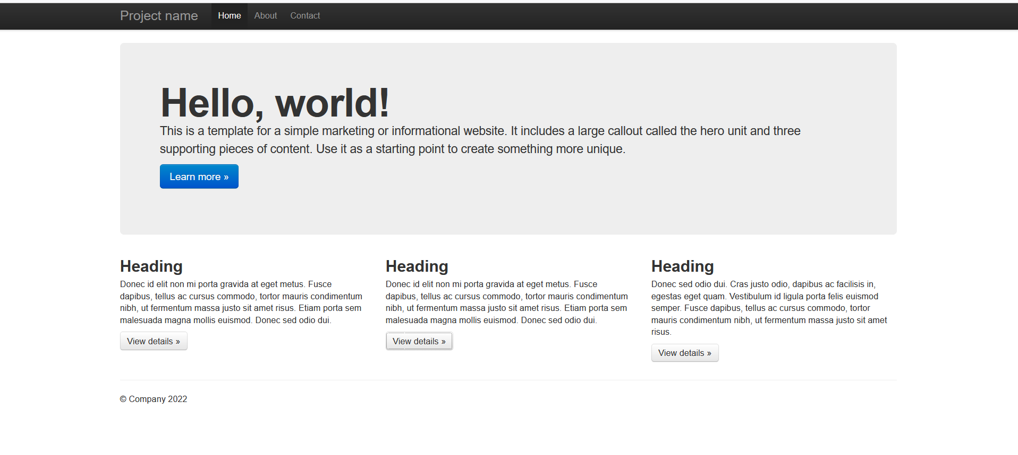

Размер заголовка: 60px.

Параметры шрифта в основной секции:

font-size - 18px

font-weight - 200

line-height - 27px.

2*. Разработайте утилиту.